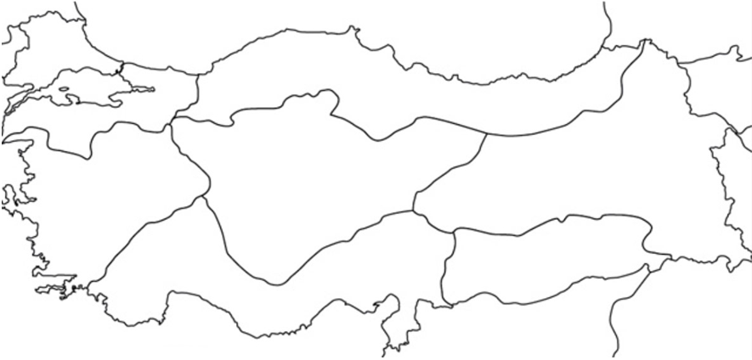

KURTULUŞ SAVAŞI VE CEPHELER